Câu hỏi phần lý thuyết
Câu 1. Trình bày về định nghĩa và các đặc trưng của BigData?
Câu 2. Trình bày các thành phần của Spark (khái niệm, mô tả các thành phần)?
Câu 3. Nêu khái niệm và so sánh RRD, DataFrame và DataSet?
Câu 4. So sánh chế độ Temporary View và Global Temporary View trong Spark SQL
Câu 5. Trình bày về khái niệm RDD và các cách thức tạo ra RDD?
Câu 6. Trình bày về khái niệm và đặc điểm của Apache Spark?
Câu 7. So sánh Spark và Map Reduce?
Câu 8. Trình bày về DStream? (Khái niệm, cách thức hoạt động)
Câu 9. Trình bày mô hình map – reduce trên Hadoop và giải thích?
Gợi ý trả lời:
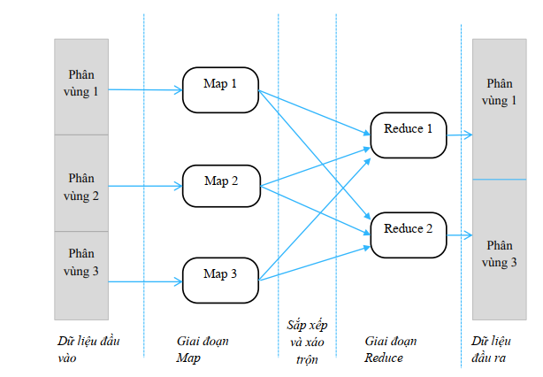
MapRedue định nghĩa dữ liệu (cấu trúc và không cấu trúc) dưới dạng cặp khóa/giá trị (key/value)
lập trình viên viết hai hàm map và reduce. Hàm map có input là một cặp (k1, v1) và output là một danh sách các cặp (k2, v2).
Giai đoạn hai MapReduce sẽ áp dụng hàm reduce (mà ngƣời dùng viết) vào từng nhóm trung gian
reduce (k2, list (v2)) -> list (v3)

Câu 10. Nêu các khái niệm, đặc trưng của HDFS
Gợi ý trả lời:
- Khái niệm: Là hệ thống lưu trữ dữ liệu phân tán cung cấp khả năng tuyến tính và lưu trữ dữ liệu đáng tin cậy, được thiết kế để lưu trữ phân tán trên các cluster lớn mà có chi phí thấp
- Đặc trưng:
  - Khả năng phát hiện lỗi, chịu lỗi cao
  - Kích thước file lớn hơn chuẩn truyền thống (lớn hơn Gigabytes)
  - Chỉ nối them dữ liệu vào cuối file thay vì ghi đè
  - Các thao tác đọc ngẫu nhiên không tồn tại
  - HDFS duy trì một cấu trúc cây phân cấp như các file, thư mục mà các file đóng vai trò là các node lá
  - Mỗi file sẽ được chia ra làm một hay nhiều block, mỗi block sẽ có một block ID để nhận diện
  - Các block của cùng một file sẽ có cùng kích thước
  - Các block được chia ra làm nhiều bản sao nhằm mục đích an toàn
Câu 11. Nêu các đặc điểm của MapReduce Hadoop – so sánh với spark
HADOOP | SPARK
Xử lý dữ liệu chậm do phải lưu các bước làm trên ổ cứng | Xử lý dữ liệu nhanh hơn gấp 100 lần do được lưu dữ liệu trên ram và ổ cứng
Thực hiện xử lý dữ liệu hàng loạt | Xử lý dữ liệu hàng loạt và thời gian thực
Hadoop mapreduce sử dụng nhiều dòng code hơn. | Sử dụng ít dòng code hơn
Chỉ viết được trên JAVA | Viết được trên nhiều ngôn ngữ
Hỗ trợ Kerberos authentication | Hỗ trợ nhiều dạng authentication hơn trong đó có cả Kerberos

Câu 12. Thế nào là tính toán phân tán, tính toán song song? Nếu một vài ví dụ thực tiễn sử dụng tính toán phân tán và tính toán song song
Gợi ý trả lời:
Tính toán phân tán:
- Bài toán được chia thành cụm và phân tán vào nhiều máy chủ khác nhau. Các máy chủ được kết nối qua một hệ thống mạng và mỗi tính toán được thực hiện trên một bộ nhớ riêng lẻ
Tính toán song song:
Bài toán được chia làm nhiều bước và đồng thời thực hiện. Các bước được chia nhỏ vào bộ xử lý để tính song song. Trong đó, các tiền trình sử dụng chia sẻ chung một bộ nhớ
Một vài ví dụ thực tiễn: (Tuỳ ý)
Câu 13. Trình bày Các thành phần của YARN trong Hadoop
Gợi ý trả lời:
Trình bày sơ lược 4 thành phần:
Common:
YARN
HDFS
Map Reduce
Câu 14. Trình bày ưu điểm, nhược điểm của Hadoop – mapreduce
Gợi ý trả lời:
Ưu điểm:
Dữ liệu được xử lý là locally
TaskTracker không phải nạp dữ liệu từ các máy tính khác
Nâng cap hiệu suất thời gian và lưu lượng
Nhược điểm
Không reduce nào được thực hiện khi map chưa kết thúc -> chậm
Nếu map xảy ra lỗi thì toàn bộ lệnh thực hiện lại từ đầu
Câu 15. Lợi ích của bigdata? Trình bày lợi ích của bigdata khi ứng dụng trong giáo dục
Gợi ý trả lời:
BigData là dữ liệu lớn, khi có đủ khả năng phân tích và lọc dữ liệu một cách thông minh nó sẽ tạo ra một kết quả tuyệt vời cho các vấn đề quyết định và chiến lược phát triển của một ngành nghề, sự vật, sự việc hoặc sự kiện nào đó
Lợi ích của bigdata khi ứng dụng trong giáo dục:
- Thống kê phân vùng trình độ học tập của học sinh, sinh viên nhằm phân bổ nguồn lực hợp lý
- Định hướng ngành nghề
- Định hướng học tập
- Định hướng nâng cao trình độ giáo viên, giảng viên
….
Câu 16. Độ đa dạng dữ liệu là gì? Theo bạn chúng ta cần dữ liệu lớn hay dữ liệu có giá trị? Các công ty cần làm gì để có thể tận dụng lợi thế của dữ liệu lớn?
Gợi ý trả lời:
Độ đa dạng dữ liệu là:
- Dữ liệu cực kỳ lớn đến từ nhiều nguồn khác nhau (cảm biến, thiết bị thông minh, mạng xã hội….)
- Dữ liệu phức tạp (Có cấu trúc hoặc không có cấu trúc)
- Dữ liệu trong nhiều lĩnh vực khác nhau
Các công ty cần làm gì để có thể tận dụng lợi thế của dữ liệu lớn:
- Cần xử dụng nguồn dữ liệu nội tại của công ty một cách thông minh
- Tận dụng khả năng xử lý thông tin của các bên thứ 3 như goolge, amazon, facebook…
- Đầu tư, nâng cấp khả năng trích lọc thông tin quan trọng trong dữ liệu nội tại cần thiết đến công ty
- ….

Câu hỏi phần Spark RDD, SQL
Câu 1. Cho tập dữ liệu về danh sách các cầu thủ bóng đá Fifa 2020 có nội dung như bên dưới (File đính kèm), sử dụng Spark RDD hoặc Spark SQL để trả lời một số câu hỏi sau:
- Đếm số lượng cầu thủ?
- Tính số lượng câu lạc bộ trong danh sách?
- Tính độ tuổi trung bình của các cầu thủ? Cầu thủ có tuổi lớn nhất và nhỏ nhất là bao nhiêu?
- Tính chiều cao trung bình của các cầu thủ? Cầu thủ có chiều cao lớn nhất và nhỏ nhất là bao nhiêu?
- Liệt kê số lượng cầu thủ tương ứng với từng Quốc Gia?
- Tìm cầu thủ người Brazil có giá trị cao nhất?
- Tính số lượng cầu thủ Brazil trong các câu lạc bộ?
- Hiển thị danh sách top 5 các cầu thủ ghi nhiều bàn thắng nhất (Lưu ý trường hợp số lượng bàn thắng ghi được của các cầu thủ bằng nhau)
- Tạo một cột mới nếu: Age < 25 điền là Y, 25 <= Age <= 30 điền là T, 30 < Age điền là O
- Tạo một cột mới và điền thông tin là 2 ký tự đầu của cột Nationality tương ứng.
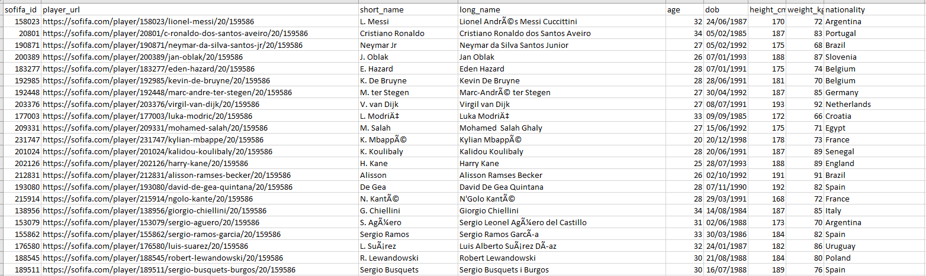
Câu 2. Cho tập dữ liệu về danh sách hành khách trên một chuyến tàu có nội dung như bên dưới (File đính kèm), sử dụng Spark RDD hoặc Spark SQL để trả lời một số câu hỏi sau:
- Tổng cộng có bao nhiêu hành khách trên chuyến tàu?
- Trong số các hành khách bao nhiêu người là Nam, bao nhiêu người là Nữ?
- Số lượng hành khách là trẻ em (Tuổi < 13) ?
- Tính số lượng hành khách là trẻ em nam và trẻ em nữ?
- Tuổi lớn nhất và nhỏ nhất của tất cả hành khách trên chuyến tàu là bao nhiêu?
- Có bao nhiêu hành khách có cùng tuổi lớn nhất, có cùng tuổi nhỏ nhất?
- Tính tổng số tiền vé thu được? Giá vé trung bình ?
- Liệt kê danh sách hành khách theo điều kiện giới tính là nam, mua vé có giá lớn hơn hoặc bằng mức giá trung bình, có tuổi lớn hơn hoặc bằng độ tuổi trung bình
- Tạo một cột mới nếu: Pclass = 1 điền là “VIP”, Pclass = 2 điền là “Luxury”, còn lại điền là “Normal”
- Tạo một cột mới nếu thông tin cột Sex là female và Sibsp là 1 điền là “wife”, nếu Sex là male điền là “husband”, còn lại điền là “Other”
Trong đó:
Sibsp: Số anh / chị / em / vợ / chồng trên tàu)
Parch: Số cha mẹ / con cái trên tàu
Fare: Giá vé hành khách
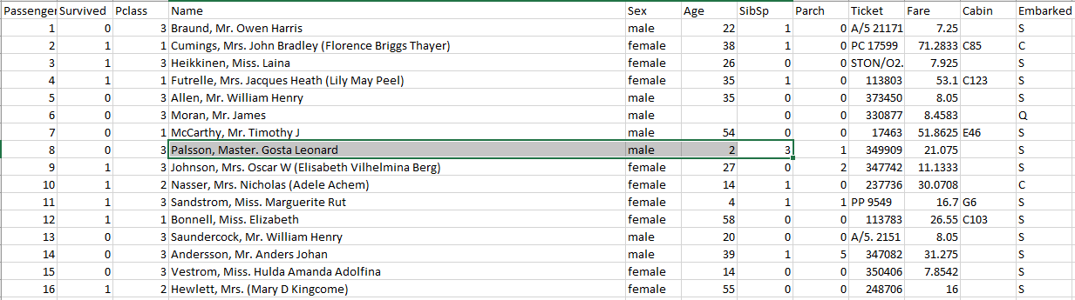
Câu 3. Cho tập dữ liệu về các phỏng vấn một số khách hàng của ngân hàng có nội dung như bên dưới (File đính kèm), sử dụng Spark RDD hoặc Spark SQL để trả lời một số câu hỏi sau:
- Có bao nhiêu loại nghề nghiệp trong thống kê?
- Liệt kê danh sách và số lượng các loại công việc trong thống kê?
- Có bao nhiêu người đã kết hôn và độc thân trong thống kê?
- Có bao nhiêu loại tình trạng giáo dục trong thống kê và tương ứng số lượng người trong mỗi loại?
- Tính độ tuổi trung bình của các khách hàng trong danh sách?
- Khách hàng có độ tuổi lớn nhất, nhỏ nhất là bao nhiêu?
- Liệt kê danh sách các khách hàng còn độc thân, đồng thời có khoản vay ngân hàng và được giáo dục ở mức “secondary”
- Liệt kê danh sách các khách hàng có tuổi lớn hơn độ tuổi trung bình, đồng thời không có khoản nợ ngân hàng và chưa vay mua nhà?
- Tạo một cột mới nếu: Age < 25 điền là Y, 25 <= Age <= 30 điền là T, 30 < Age điền là O
- Tạo một cột mới nếu giá trị tại cột “Housing” là Yes và cột “Loan” là Yes điền là “Type1”, cột “Housing” là Yes và cột “Loan” là No điền là “Type2”, cột “Housing” là No và cột “Loan” là No điền là “Type3”, còn lại điền là “Type4”

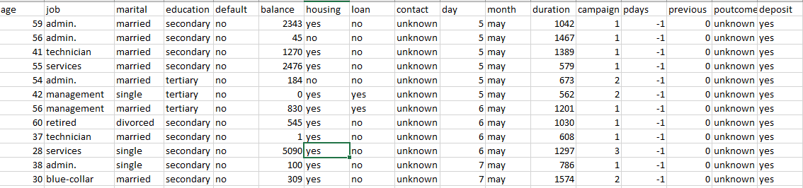
Câu 4. Cho tập dữ liệu về mùa giải Premier League năm 2020/2021 có nội dung như bên dưới (File đính kèm), sử dụng Spark RDD hoặc Spark SQL để trả lời một số câu hỏi sau:
- Có bao nhiêu đội tham gia giải bóng?
- Có tổng số bao nhiêu trận đấu thực hiện trong mùa giải?
- Có bao nhiêu trận có tỷ số hòa và tỷ số chênh lệch trong mùa giải?
- Thời gian diễn ra trận đấu muộn nhất trong ngày là các trận đấu nào?
- Đội Arsenal dành được bao nhiêu trận thắng trong mùa giải?
- Đội Arsenal dành được bao nhiêu điểm trong toàn bộ mùa giải?
- Đội bóng nào vô địch mùa giải?
- Xếp thứ hạng của các đội bóng mùa giải dựa theo các tiêu chí điểm số, kết quả đối đầu, số bàn thắng ghi được?
- Tạo một cột mới điền thông tin 3 chữ cái đầu tiên từ cột HomeTeam tương ứng
- Tạo một cột mới nếu: Time từ 00:00 đến trước 12:00 điền là “Time1”, từ 12:00 đến trước 18h00 điền là “Time2”, còn lại điền là “Time3”
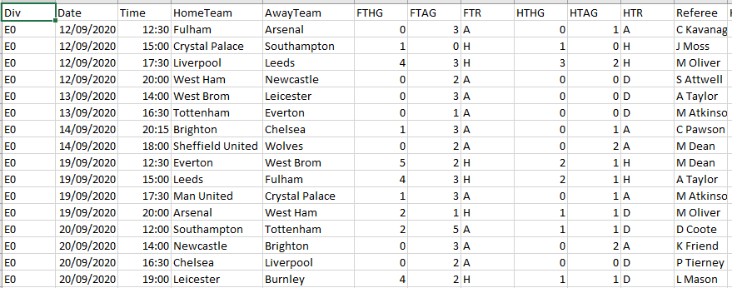

Câu 5. Sử dụng 2 file seedsource1.csv và treeSpec.csv
- Đọc dữ liệu từ file seedsource1.csv và TreeSpec.csv vào dataframe hoặc RDD
- Có bao nhiêu AcceptCode? Có bao nhiêu TreeSpecCode
- Tìm những AcceptCode có TreeSpec bắt đầu bằng chữ “Eucalyptus”
- Tìm 10 diện tích lớn nhất xếp từ cao xuống thấp
- Có bao nhiêu AcceptedCode có diện tích > 3
- Có bao nhiêu Xã(communeCode) trong một Tỉnh(ProvinceCode)
- Tính trung bình diện tích trong một xã
- Tạo một cột mới có giá trị = diện tích * 10
- Tạo một cột mới nếu: AcceptCode có kí tự là SD thì điền giá trị SD. Nếu AcceptCode có kí tự SM thì điền SM, SC điền SC…. (2 kí tự đầu của AcceptCode)
- Tạo một cột mới: Nếu Area <= 1 thì điền small, 1< m < 3 : Normal, >= 3: large
Đáp án:
Câu 1: Đọc và show được dữ liệu lên spark
Câu 2:
AcceptCode = 1683
TreeSpecCode = 233
Câu 3: Show được accept code
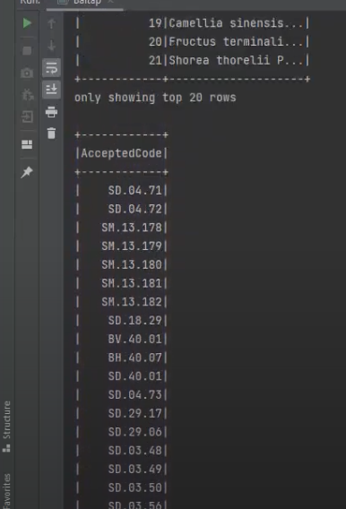
Câu 4:
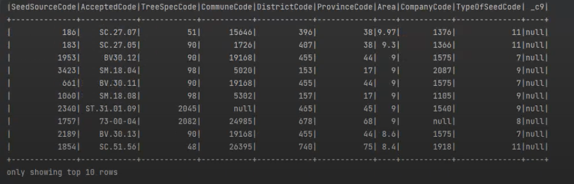
Câu 5:
Có bao nhiêu AcceptedCode có diện tích > 3 : 183
Câu 6:
Có bao nhiêu Xã(communeCode) trong một Tỉnh(ProvinceCode)
Lưu ý: Check Province = 77. Nếu nó ra 0 là đúng
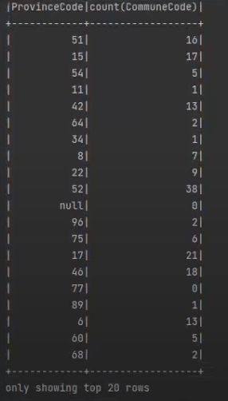
7. Tính trung bình diện tích trong một xã:
Show được diên tích trung bình và mã xã
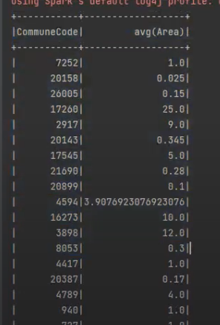
8. Tạo một cột mới có giá trị = diện tích * 10:
Tạo được cột mới và cột diện tích. So sánh kết quả 2 bên
9.Tạo một cột mới nếu: AcceptCode có kí tự là SD thì điền giá trị SD. Nếu AcceptCode có kí tự SM thì điền SM, SC điền SC…. (2 kí tự đầu của AcceptCode)
Tạo được cột mới. So sánh giá trị của acceptcode và cột mới để thấy yêu cầu đề bài
10.Tạo một cột mới: Nếu Area <= 1 thì điền small, 1< m < 3 : Normal, >= 3: large
Tạo được cột mới với tên tuỳ ý: So sánh cột Area với cột mới tạo theo yêu cầu đề bài

Câu 6. Sử dụng file census_1000.csv (Điều tra dân số)
1. Đọc dữ liệu từ file census_1000.csv vào dataframe hoặc RDD./
2. Có bao nhiêu nhóm tuổi được đề cập trong dữ liệu? Liệt kê các nhóm tuổi./
3. Tìm những nhóm tuổi của bằng cấp là “Bachelors”./
4. Thay đổi định dạng dữ liệu của cột education-num, age thành Integer
5. Tìm nhóm tuổi có số lượng “Education-num” lớn nhất
6. Tìm nhóm tuổi là nữ chưa kết hôn “never-married” là người da trắng
7. Có bao nhiêu nhóm tuổi có người da trắng? Liệt kê các nhóm tuổi là người da trắng
8. Tìm những nhóm tuổi có marital-status bắt đầu bằng “Married”
9. Xoay giá trị trong cột gender thành nhiều cột với mỗi cột là một giá trị theo yêu cầu sau: dữ liệu trong cột là tổng số education-num của nhóm dữ liệu nghề nghiệp (Occupitation)
Occupitation | Male | Femail
Adm-clerical | 10 | 50
Other-service | Null | 100
10. Tạo một cột mới có giá trị là: Nếu gender = Male thì điền giá trị là M, Nếu gende = Female thì điền giá trị là
Đáp án:
- Đọc dữ liệu từ file census_1000.csv vào dataframe hoặc RDD./
Đọc được dữ liệu vào spark sql
- Có bao nhiêu nhóm tuổi được đề cập trong dữ liệu? Liệt kê các nhóm tuổi./
Số nhóm tuổi: 66
Liệt kê ra được màn hình danh sách nhóm tuổi
- Tìm những nhóm tuổi của bằng cấp là “Bachelors”./
Liệt kê ra được những nhóm tuổi có bằng cấp là Bachelor
- Thay đổi định dạng dữ liệu của cột education-num, age thành Integer
Đổi được định dạng thành Interger. Show cấu trúc cột để thể hiện đã đổi sang Interger
- Tìm nhóm tuổi có số lượng “Education-num” lớn nhất
Nhóm tuổi: 43. Education-num: 371
- Tìm nhóm tuổi là nữ chưa kết hôn “never-married” là người da trắng
Show được dữ liệu
- Có bao nhiêu nhóm tuổi có người da trắng? Liệt kê các nhóm tuổi là người da trắng
Số nhóm tuổi: 49
Liệt kê được các nhóm tuổi là người da trắng
- Tìm những nhóm tuổi có marital-status bắt đầu bằng “Married”
Liệt kê được dữ liệu. Có thể yêu cầu có cột marital-status để hiển thị kết quả Married
9. Xoay giá trị trong cột gender thành nhiều cột với mỗi cột là một giá trị theo yêu cầu sau: dữ liệu trong cột là tổng số education-num của nhóm dữ liệu nghề nghiệp (Occupitation)
Occupitation | Male | Femail
Adm-clerical | 10 | 50
Other-service | Null | 100

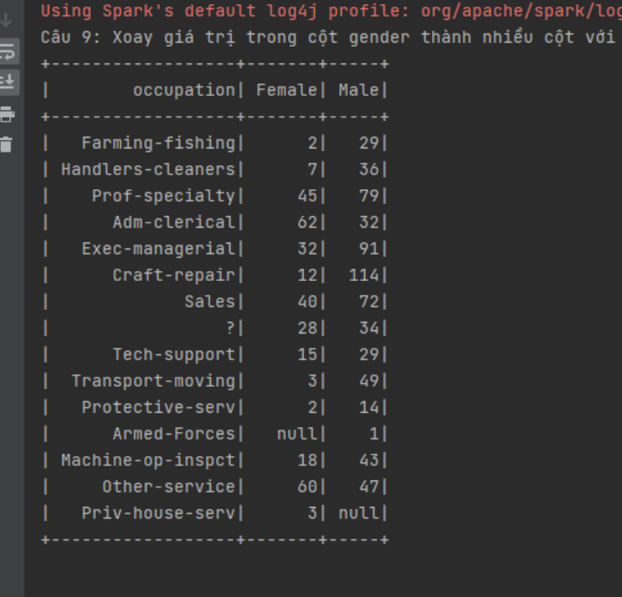
- Tạo một cột mới có giá trị là: Nếu gender = Male thì điền giá trị là M, Nếu gende = Female thì điền giá trị là
Tạo được cột mới. So sánh kết quả cột mới và cột gender để thể hiện kết quả
Câu 7. Sử dụng file king-county-house-sales.csv.bz (Dữ liệu bất động sản bán)
1. Đọc dữ liệu từ file vào dataframe hoặc RDD
2. Có bao nhiêu nhà đang được bán
3. Có bao nhiêu vùng được liệt kê trong dữ liệu (dựa vào zipcode)? Liệt kê các vùng
4. Thay đổi định dạng của cột price, sqft_living, floors sang Integer
5. Tính giá trung bình nhà theo vùng
6. Tìm những nhà có 3 tầng được xây dựng sau năm 1970 (yr_built)
7. Tìm những nhà <= 3 phòng ngủ có giá trị <= 250000$. Liệt kê tổng số nhà theo giá từng loại tầng và giá trung bình của nó
8. Tìm những nhà được đăng bán vào năm 2015
9. Xoay giá trị trong cột floors thành nhiều cột. Với mỗi cột chứa các giá trị là số lượng căn nhà có giá trị floors tương ứng - nhóm theo số lượng phòng ngủ:
Ví dụ: Căn 3 phòng ngủ - có số lượng 1 tầng là 30 – 2 tầng: 15: 3 tầng:20
Bedrooms | 1 | 2 | 3 | …
3 | 10 | Null | 20 | …
2 | 3 | 3 | null
10. Tạo một cột mới với tên cột tuỳ chọn với giá trị là: Nếu diện tích (sqft_living) <= 1000 thì điền giá trị “small”, nếu 1000 < x < 2000 thì điền giá trị “medium”, còn lại điền “large”
Câu 8. Sử dụng file E1.csv (Dữ liệu mùa giải championship 2011)
1. Đọc dữ liệu vào dataframe hoặc RDD
2. Thay đổi định dạng cột (FTHG, FTAG, HS,AS) thành Integer
3. Có bao nhiêu đội đá trong mùa giải, liệt kê các đội
4. Tìm số trận có kết quả hoà
(FTR= Full time result: H = homewin, D = Draw, A= Awaywin)
5. Tìm tổng số bàn thắng các đội đá trên sân nhà ghi được
(FTHG = Fulltime hometeam goal – FTAG: Fulltime AwayGoal)
6. Tìm những trận có tổng số bàn thắng > 3
7. Tìm những trận của Burnley được thi đấu trên sân nhà và có số bàn thắng >=3 (Tính cả của đội khách)
8. Tìm những trận mà Reading thua (Không được sử dụng cột FTR)
9. Xoay giá trị trong cột FTR thành các cột, với mỗi cột chứa số lượng FTR tương ứng. nhóm theo HomeTeam
HomeTeam | A | D | H
Hull | 1 | Null | 1
Derby | Null | 1 | 1
.. | .. | .. | ..
10. Tạo một cột mới với tên cột tuỳ chọn: Nếu tổng số bàn thắng 2 đội ghi được trong trận <2 thì điền “well” , nếu số bàn thắng 2 < x < 4 thì điền “very good”, nếu số bàn thắng >= 4 thì điền “amazing”

Câu 9: Sử dụng file CreditCard.csv thực hiện một số công việc sau đây
- Đọc dữ liệu file vào RDD hoặc Dataframe
- Chuyển đổi dịnh dạng dữ liệu cột months, active về kiểu số
- Có bao nhiêu thẻ tin dụng được chấp nhận (cột: card)
- Có bao nhiêu nhóm người phụ thuộc, liệt kê các nhóm (dependents: người phụ thuộc)
- Với độ tuổi > 30, có bao nhiêu thẻ tín dụng đang hoạt động (active, age)
- Những nhóm tuổi nào có người phụ thuộc mà chi tiêu thẻ tín dụng hàng tháng < 100$ (expenditure: chi tiêu thẻ tín dụng hàng tháng)
- Tìm những nhóm người có thu nhập trên 5.000$ (income*1000) và có mức chi tiêu thẻ tín dụng <= 1/10 thu nhập hàng tháng
- Tìm top 3 nhóm người có thu nhập thấp nhất mà không có nhà riêng, chỉ ra mức chi tiêu thẻ tín dụng của họ
- Xoay giá trị trong cột selfemp(tự kinh doanh) thành các cột.- đặt tên cột “selfempyes” và “selfempno” tương ứng. Với mỗi cột chứa tổng thu nhập của những nhóm có nhà và chưa có nhà.
Owner | Selfempyes | selfempno | …
Yes | 1000 | 10000 | …
No | Null | 100 | …
.. | .. | .. | ..
- Tạo một cột mới với tên cột tuỳ chọn: Nếu số người phụ thuộc = 0, thì điền “amazing”, Nếu số người phụ thuộc 0 < x < 3 thì điền “good”, nếu số người phụ thuộc >= 3 thì điền “poor”

Câu 10. Sử dụng file great-streets grantee.csv thực hiện những công việc sau đây
- Đọc dữ liệu vào RDD hoặc dataframe
- Chuyển đổi cột “Zipcode” , “Total Projected Number of Jobs” sang dạng số
- Có bao vùng (ward) được đề cập đến
- Năm được đề cập đến sớm nhất là năm nào và có bao nhiêu tên khách hàng tiềm năng được đề cập trong năm đó?
- Tìm tổng số công việc (Total Number of Projected) theo vùng, tổng số nhân viên được giữ lại (Total Number of Employees Retained) theo vùng
- Loại công việc nào có số lượng công việc lớn nhất
- Loại công việc nào có số lượng người làm việc đc giữ lại nhỏ nhất theo năm
- Top 3 vùng có tổng số lượng công việc/giữ người (Total Number of Projected/Retained Jobs) lớn nhất
- Xoay giá trị trong cột Ward sang thành dạng cột (với mỗi giá trị là một cột). tính tổng số lượng Total Number of Projected/Retained Jobs theo các giá trị cột và nhóm theo loại hình kinh doanh (Business Type)
- Tạo một cột mới với tên cột tuỳ chọn với giá trị điền vào có các giá trị sau:
Nếu năm <=2013 thì điền “long older”
Nếu năm 2014 < x <2015 thì điền “older”
Nếu năm >= 2015 thì điền “new”

Câu hỏi phần Spark Streaming
Câu 1.
Sử dụng dữ liệu giải đấu Premier League từ năm 2015 đến 2020 (file đính kèm) để thực hành streaming kết quả 3 đội bóng có thứ hạng cao nhất theo năm.
Câu 2.
Sử dụng số liệu thống kê thu được từ giá ngoại tệ trong các năm 2018, 2019, 2020 (file đính kèm) để thực hành streaming hiển thị kết quả 3 ngoại tệ có độ chênh lệch trung bình giữa các ngày liền kề trong năm cao nhất.
Câu 3.
Sử dụng dữ liệu giải đấu Championship từ năm 2015 đến 2020 (file đính kèm) để thực hành streaming kết quả tổng số bàn thắng và hiệu suất ghi bàn của đội Arsenal theo năm.
Câu 4.
Sử dụng số liệu thống kê số lần click vào các đường dẫn phim trên NetFlix trong năm 2017, 2018, 2019 (file đính kèm) để thực hành streaming kết quả 3 bộ phim được quan tâm nhất theo năm.
Trong đó: datetime – thời gian click vào tên phim
Câu 5.
Sử dụng dữ liệu giải đấu Laliga từ năm 2018 đến 2021 (file đính kém) để thực hành stream tổng hợp kết quả thẻ vàng và đỏ nhận được trong một mùa giải của đội Real Madrid
Câu 6.
Sử dụng dữ liệu giải đấu laliga từ năm 2018 đến 2021 (file đính kèm) để thực hành stream tổng hợp tìm ra đội có số trận thua trên sân nhà nhiều nhất mùa giải, cùng với đó là tổng số bàn thua của họ.
FTR and Res = Full Time Result (H=Home Win, D=Draw, A=Away Win)
FTHG and HG = Full Time Home Team Goals,
FTAG and AG = Full Time Away Team Goals)
Câu 7.
Sử dụng dữ liệu giải đấu laliga từ năm 2018 đến 2021 (file đính kém) để thực hành stream tổng hợp tìm ra 3 đội có số trận thắng trên sân khách nhiều nhất mùa giải, cùng với đó là số cú sút trúng đích trong những trận thắng đó (sử dụng dữ liệu cột:
AST: Away team shots on target,
FTR and Res = Full Time Result (H=Home Win, D=Draw, A=Away Win).
Câu 8.
Sử dụng dữ liệu giải đấu laliga từ năm 2018 đến 2021 (file đính kém) để thực hành stream tổng hợp tìm ra các trận đấu được kết thúc trong một hiệp (nghĩa là hiệp 2 không có bàn được ghi). Và ghi ra số bàn thắng ghi được trong trận đấu đó
HTHG = Half Time Home Team Goals
HTAG = Half Time Away Team Goals
FTHG and HG = Full Time Home Team Goals
FTAG and AG = Full Time Away Team Goals

